「こころの窓」歴史 No、２３
こんにちは。
今日も元気に行きましょう！

今日のお題は「豊臣秀吉による刀狩り（かたながり）と太閤検地（たいこうけんち）」です。
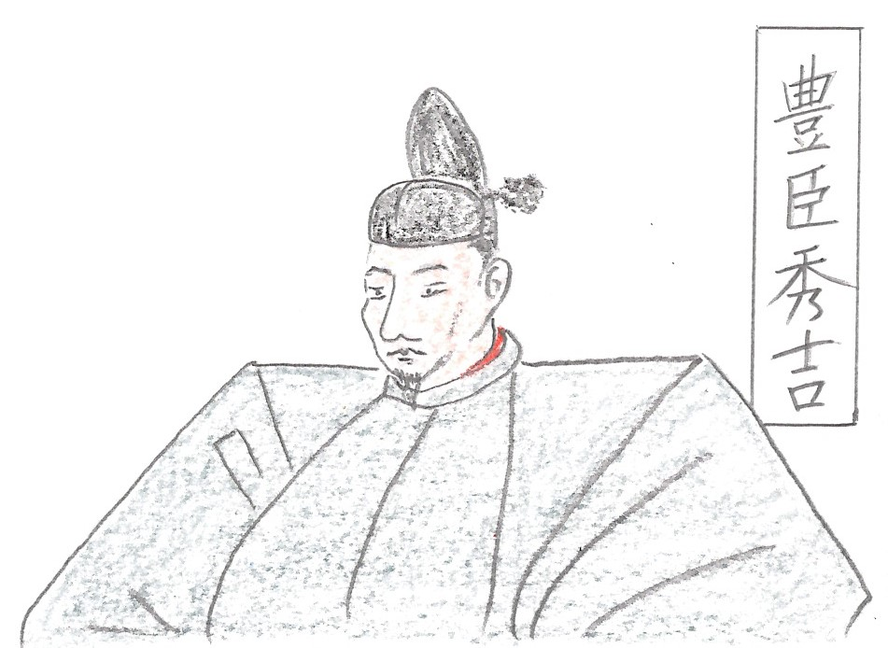 全国を統一した秀吉はまず、検地（けんち）を始めます。もともと農民だった秀吉は、農家の人が少しでも税を安くするために、土地の広さをごまかしていたことを知っていました。土地の面積を少なく報告すれば税は安くすむのです。これは、農家にとっては生きていくための知恵だったのです。しかし、秀吉は税（これからは年貢＜ねんぐ＞といいます）を確実に取るために、ものさしや、ますの大きさを統一し、全国の田畑の面積や収穫高を正確に調べ、農家がごまかせないようにして、年貢を取り上げたのです。これを太閤検地（たいこうけんち・・・秀吉のことを太閤さんと呼んだのでそう言います）というのです。
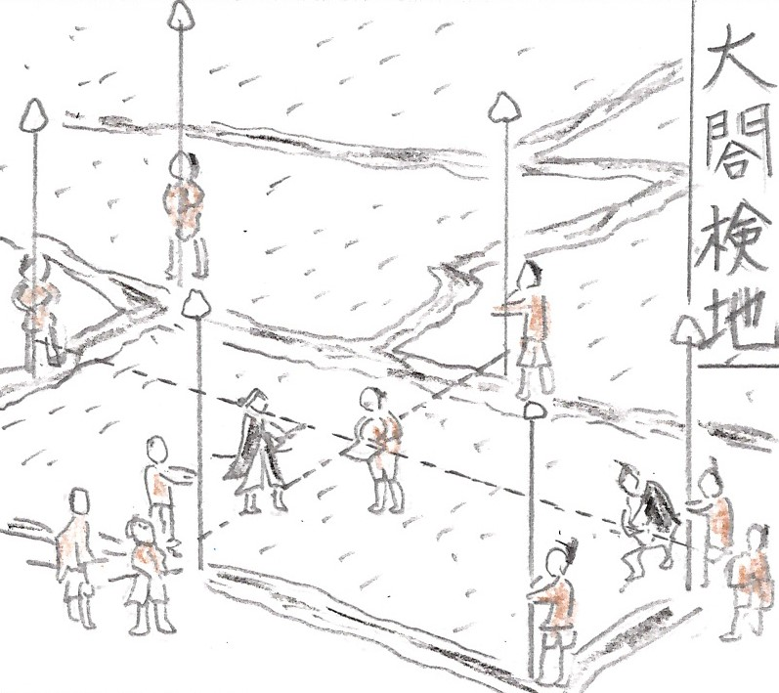 これでは農家はたまったものではありません。さらに、秀吉は、検地を行って確実に年貢を取れば、農民は怒って一揆をするだろうと考え、農民から武器を取り上げたのです。これを刀狩り（かたながり）といいます。
この検地と刀狩りによって、信長の時から始まった兵農分離（へいのうぶんり）がさらに進んでいくのです。兵農分離とは、文字通り兵士（武士）と農民の身分をきちんと分けることです。これには二つの理由があります。
一つ目の理由は、昔は、戦いがあると農民に武器を持たせて兵士として戦わせ、普段は農業をさせていたのです。しかし、田植えの時や収穫の時に戦いが重なると、農民を兵士として使いにくいので、兵士（武士）は戦うことを専門の仕事にし、農民は農業を専門にさせることで、いつでも戦いができるようにしたのです。
二つ目の理由は、農民に一揆をさせないため農民から武器を取り上げ、兵士（武士）と農民の身分を確実に分けたのです。
次に秀吉は、全国を統一したことに満足できずに、中国の明を攻撃し支配下に入れようと考えたのです。そのためにまず、朝鮮を攻撃します。はじめは、現在の韓国の首都であるソウルまで占領しますが、朝鮮の民衆の抵抗にあい、最後は秀吉が死んだために、全軍を朝鮮から引き揚げたのです。この失敗で、家来の豊臣家への信頼が少しずつ失われていくのです。やっぱり、やり過ぎですよね！

お疲れ！
では、復習問題へ・・・がんばってね！
復習問題
１．太閤検地の内容とその目的をまとめてください。

２．刀狩りの内容とその目的をまとめてください。

３．信長や秀吉は、何のために兵農分離を行ったのですか。行った理由を二つまとめてください。

解答
１．もともと農民だった秀吉は、農家の人が少しでも税を安くするために、土地の広さをごまかしていたことを知っていました。つまり、土地の面積を少なく報告すれば税は安くすむのです。これは、農家にとっては生きていくための知恵だったのです。しかし、秀吉は税を確実に取るために、ものさしや、ますの大きさを統一し、全国の田畑の面積や収穫高を正確に調べ、農家がごまかせないようにして、年貢を取り上げたのです。これを太閤検地といいます。

２．検地を行って確実に年貢を取れば、農民は怒って一揆をするだろうと考え、農民から武器を取り上げたのです。これを刀狩りといいます。

３．一つ目の理由は、昔は、戦いがあると農民に武器を持たせて兵士として戦わせ、普段は農業をさせていました。しかし、田植えの時や収穫の時に戦いが重なると、農民を兵士として使いにくいので、兵士（武士）は戦うことを専門の仕事にし、農民は農業を専門にさせることで、いつでも戦いができるようになったのです。
二つ目の理由は、農民に一揆をさせないため農民から武器を取り上げ、兵士（武士）と農民の身分を確実に分けたのです。
秀吉さんも、すごいことをされましたね。では、また次回の「こころの窓」で会いましょう！

